(Cảm nhận về nhật kí của LS Nguyễn Văn Thạc )

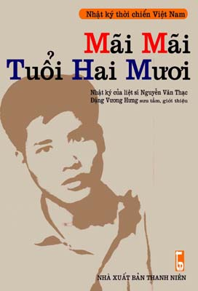
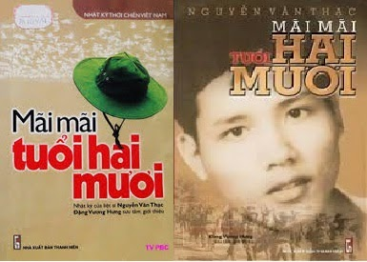

ơn 30 năm sau, viết tiếp một “Chuyện đời”
Trang nhật ký đã chuyền tay nhiều thế hệ
Trang giấy trắng dẫu hoen màu đến thế
Vẫn khâm phục thay! Cũng một kiếp con người .

Anh ra đi chưa đến tuổi đôi mươi
Mang trong mình một tình yêu đất nước
Giữa chiến trường dù đạn bom phía trước
Lửa trong tim vẫn rạo rực sáng ngời.

Tổ quốc ta và mãi mãi cuộc đời
Dẫu nỗi đau chiến tranh với trăm ngàn rét mướt
Dẫu tương lai anh không hề biết được
“Lỡ sau này … ai viết tiếp thay tôi !”
Cho mầm non vẫn nẩy lộc đâm chồi
Cho đất nước một màu xanh bất diệt … !.

Yêu biết mấy cuộc đời này tha thiết
Lại dỡ chừng trang giấy trắng mỏng manh
Đời sẽ còn, sẽ viết tiếp cho anh
Những con chữ không “ ngoằn ngoèo” vội vã.

Ngô Lệ Nguyệt

